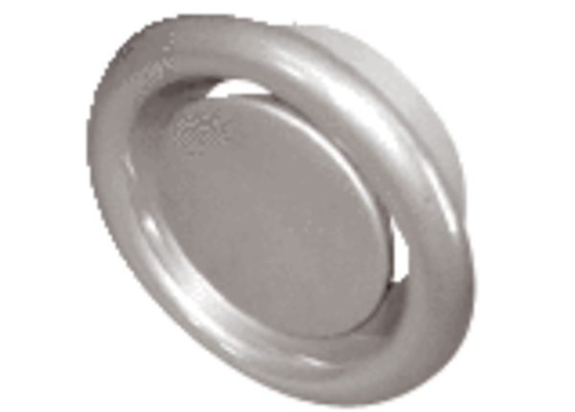Abluftventil KU-V2A-100Verpackungseinheit: 1 StückSortiment: 22
Artikelnummer: 0044.0181Hersteller: AEREX

